今期の業況はややマイナスへ
来期は持ち直しの兆し

中小企業景況調査28年4－6月期（28年7－9月期予測）
―鳥取県下4商工会議所の調査より（120社分）―
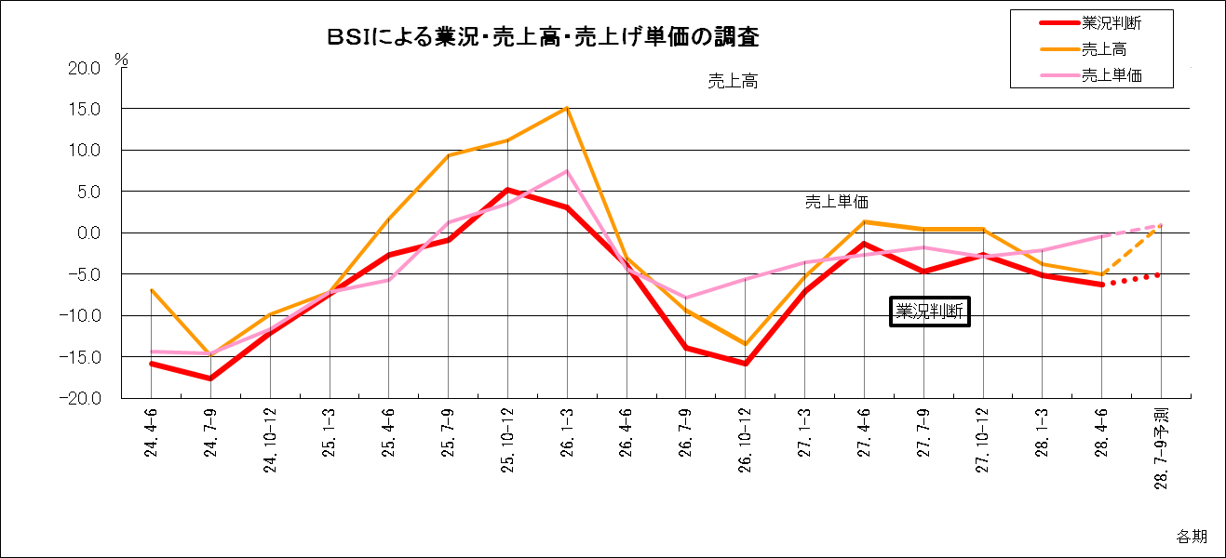
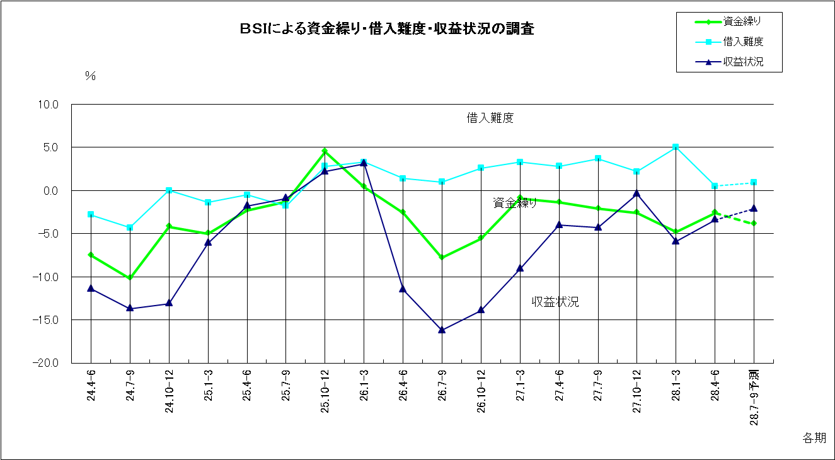

＊BSI＝（好転―悪化）×1/2 （但し、「好転」+「横ばい」+「悪化」＝100）
経営者の業況に対するマインドを反映するもの。（0％は「好転」と「悪化」が同数。「＋」は好転、「－」は悪化）
■業況（グラフ参照）は・・・・
県下の「業況」は（－6.2）と前期に比べ、1.1ポイント下落しています。来期の「業況」は今期と比べ1.2ポイント上昇（－5.0）を予測しており、持ち直しの動きを示しています。
各業種の「業況」については、製造業と建設業は上昇の動きがあったもののそれ以外の業種では変動無しまたは下落へと推移しました。特にサービス業では3.4から（－11.3）ポイントマイナスと大幅な下落が目立ちますが、来期は±0と、これ以上の落ち込みは無いとの判断です。小売業だけは来期は（－3.2）ポイント下落するとの予測ですが、それ以外の業種は±0またはプラスに推移するとの見込みを示しています。

■直面している経営上の問題点
１位：消費・需要の停滞（15.5％）
２位：競争激化（14.6％）
３位：売上・受注の減少（14.3％）
４位：利益率低下（10.0％）
５位：経費の増加（9.5％）

〔各社からのその他の問題点〕
・EU離脱が今後の国内景気に及ぼす影響を注意していく必要がある（建設業）
・景気が低迷しているので、今後の見通しも暗い（製造業）
・受注は安定しているが、銀行への利息負担を軽減できればと思う（建設業）
・前回の消費税増税ではかなりの影響を受けたので、延期には安堵している。次回の増税までに製品開発に力を入れ、新分野への進出を進めていきたい（製造業）
・営業人員不足（製造業）
・売上が順調に伸びている。消費税増税延期が助かる（卸売業）
・例年町の人通りが少なくなってきている印象。特に夜は人通りが本当に少ない（サービス業）
・人手不足による収入減（募集しても応募者がほぼいない）、但し利益率には影響は無い（サービス業）

